Číslo šablony: III/2

VY_32_INOVACE_P10_1.6

**Tematická oblast: Molekulová fyzika a termika**

**Ideální plyn**

Typ: DUM - pracovní list

Předmět: Fyzika

Ročník: 3. r. (6leté), 2. r. (4leté)

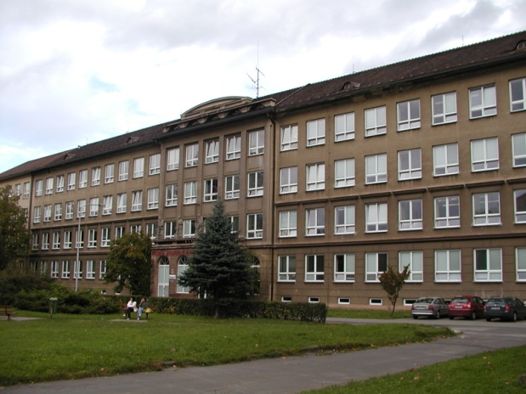

Zpracováno v rámci projektu

EU peníze školám

CZ.1.07/1.5.00/34.0296

Zpracovatel:

**Ing. Ivo Kantor**

Gymnázium, Třinec, příspěvková organizace

Datum vyhotovení: **prosinec 2012**

Metodický list:

Pracovní list je určen pro žáky 2. ročníku čtyřletého a 3. ročníku šestiletého studia. Slouží   
k procvičování, opakování, případně i ověřování znalostí. Lze pracovat pouze písemně nebo ústně. Inovace spočívá v možnosti využít tento pracovní list i interaktivně.

Doba využití PL: 20 - 30 minut

Klíčová slova:

* Ideální plyn
* Střední kvadratická rychlost
* Kinetická energie molekul
* Hustota molekul

**Ideální plyn**

1. **Doplňte**
2. **Jaké vlastnosti přisuzujeme ideálnímu plynu.** ………………………………………………………………….
3. **Které energie představují vnitřní energii ideálního plynu s dvouatomovými molekulami.**

…………………………………………………………………………………………………………………………………………….

1. **Jak závisí střední kvadratická rychlost částic ideálního plynu na jeho relativní atomové hmotnosti.** ………………………………………………………………………………………………………………………
2. **Ovlivňuje počet částic ideálního plynu v uzavřené soustavě při dané teplotě jejich střední kvadratickou rychlost?** ……………………………………………………………………………………………………..
3. **Vysvětlete, jaký je rozdíl mezi hustotou plynu ρ a hustotou molekul Nv. Zapište pro obě veličiny definiční vztahy a uveďte jejich jednotky.** ……………………………………………………………………………………………………………………………………………

**2.Test**

1. **Které tvrzení je pravdivé:**
2. Rozměry molekul ideálního plynu jsou srovnatelné se střední vzájemnou vzdáleností molekul.
3. Molekuly ideálního plynu na sebe působí přitažlivými silami.
4. Srážky molekul ideálního plynu jsou dokonale pružné.
5. Molekuly ideálního plynu na sebe navzájem působí odpudivými silami
6. **V uzavřené soustavě za daných podmínek se nachází kyslík a vodík. Které z daných tvrzení je správné.**
7. Molekuly kyslíku a vodíku mají stejné střední kinetické energie a stejné střední

kvadratické rychlosti.

1. Mají různé střední kinetické energie a stejné střední kvadratické rychlosti.
2. Mají stejné střední kinetické energie, ale střední kvadratická rychlost molekul kyslíku je větší než u molekul vodíku
3. Mají stejné střední kinetické energie, ale střední kvadratická rychlost molekul kyslíku je menší než u molekul vodíku.
4. **Střední kinetickou energii určíme vztahem:**
5.  b)  c)  d) 
6. **Střední kvadratická rychlost molekul ideálního plynu závisí na termodynamické teplotě vztahem:**

a) b)  c)  d) 

1. **Příklady**
2. Jak se změní střední kinetická energie ideálního plynu, jestliže se termodynamická

teplota zvýší třikrát.

1. Vypočítejte kolikrát je střední kvadratická rychlost dusíku při teplotě 127oC větší

než při teplotě -73oC.

1. Určete změnu vnitřní energie ideálního plynu o celkovém množství 3,8 molů, zvýši-li

se teplota z 250K na 300K.

1. Určete poměr středních kvadratických rychlostí molekul helia a dusíku při stejných

teplotách.

1. V nádobě je při teplotě 10oC uzavřeno 2g helia. Určete celkovou kinetickou

energii všech molekul.

1. Molekuly plynu mají střední kvadratickou rychlost při teplotě 0oC 461 m.s-1. Určete

relativní molekulovou hmotnost plynu.

1. **Fyzika v životě**
2. Je vlhký vzduch těžší než suchý?

……………………………………………………….

1. Družice země se pohybují ve výši, kde teplota atmosféry se udává okolo 1000oC. Není tato teplota nebezpečna pro kosmonauty během výstupu?

…………………………………………………………………

**Použité zdroje**

1. archiv autora